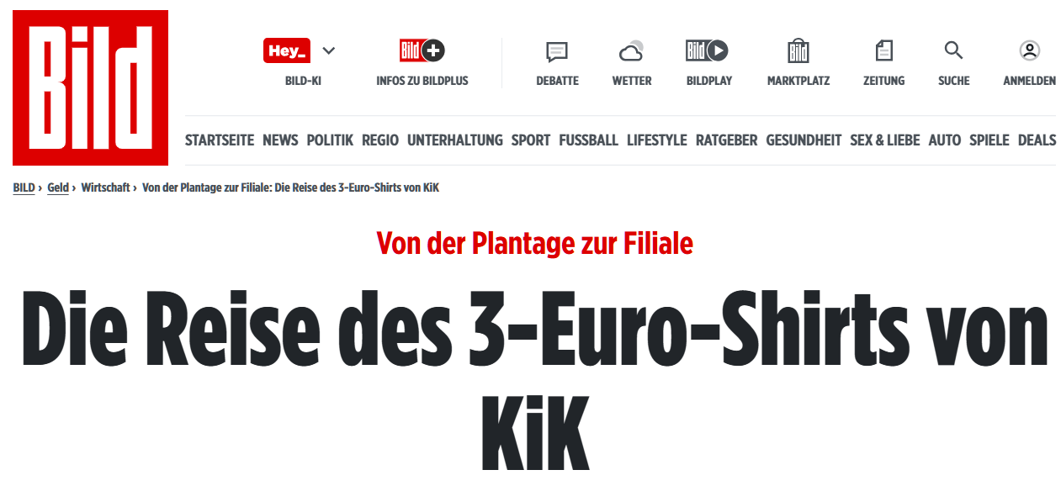Von der Plantage zur Filiale:
Die Reise des 3-Euro-Shirts von KiK
In dieser Fabrik in Bangladesch fertigen Frauen für teilweise gerade einmal 44 Cent je Stunde an der Nähmaschine T-Shirts
Foto: kik, SOPA Images/LightRocket via Getty Images
Von: Diana Kassal und Christin Martens
22.03.2024 - 13:42 Uhr
Ganze sieben Wochen sind die Billig-Shirts des Textildiscounter KiK (rund 29 000 Mitarbeiter) von Bangladesch nach Deutschland unterwegs. Mit Schiff, Bahn und Lkw einmal um die ganze Welt! Hier im Laden kosten die Shirts dann nur 2,99 Euro, manchmal noch weniger. BILD hat sich die Reise genauer angeschaut.
Sie beginnt in Fernost.
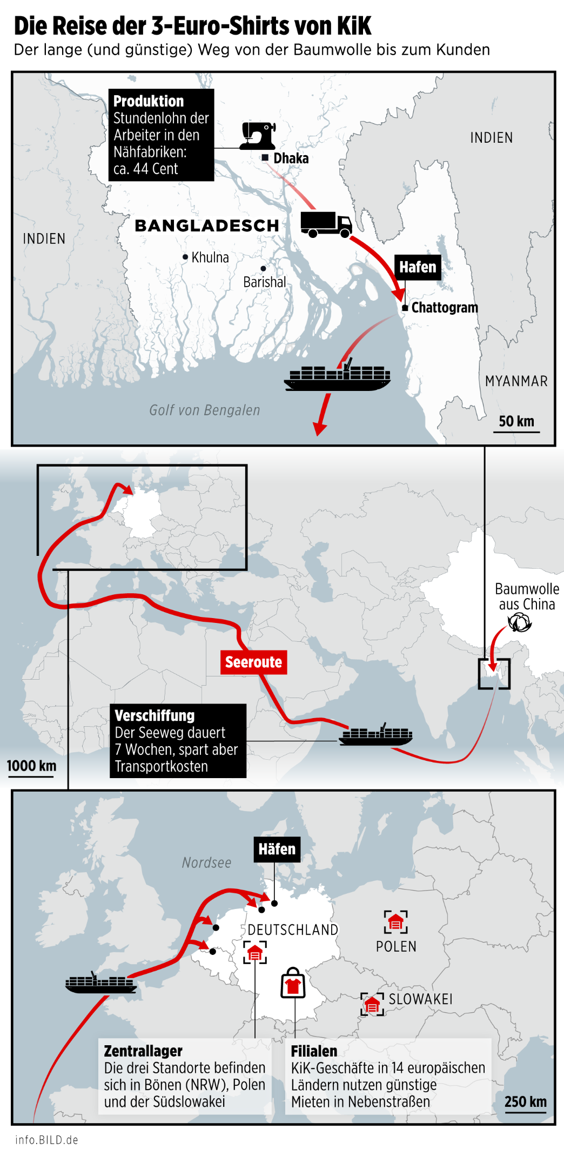
Billig-Baumwolle aus China
„Wir kaufen nicht selbst unsere Baumwolle ein, sondern wir platzieren Aufträge bei unseren Lieferanten“, sagte KiK-Chef Patrick Zahn am Mittwoch in der Talk-Show „Markus Lanz“. Darum könne nicht alles „bis zur letzten Faser“ nachgeprüft werden. Zwar würden stichprobenartig geprüft. Aber er könne nicht ausschließen, dass ein Lieferant unehrlich ist. Die Faser stammt laut Zahn „aber nicht aus Xinjiang“, wo Zwangsarbeit der Uiguren vermutet wird.
KiK-Chef Patrick Zahn in der Firmenzentrale in Bönen (NRW). 2023 machte sein Unternehmen 2,5 Mrd. Euro Umsatz
Im Gespräch mit BILD präzisiert Zahn: „Für KiK-Produkte wird vorwiegend Baumwolle aus den chinesischen Regionen Yellow River Area (Henan, Heibei, Shangdong) und Changjiang River Area (Jiangsu, Hubei, Anhui, Jiangxi, Hunan) genutzt.“

Baumwoll-Ernte in China: Aktuell werden 500 Gramm Baumwolle an der Börse für 0,92 US-Dollar (0,84 Euro) gehandelt
Die Baumwolle wird in China nicht nur geerntet. „Der T-Shirt-Stoff wird gefärbt und gegebenenfalls mit Motiven veredelt. Anschließend wird der Stoff von China nach Bangladesch transportiert“, erklärt Zahn.
Produktion in Bangladesch
Die T-Shirts werden in Fabriken in Bangladesch genäht, dem laut Unternehmen wichtigsten Textilproduktionsland. Insgesamt arbeitet KiK vor Ort mit 30 Unternehmen zusammen, geht aus der Lieferantenveröffentlichung auf der firmeneigenen Webseite hervor.
Eine der Firmen: Generation Next Fashions Limited (GNFL) mit Sitz in der Hauptstadt Dhaka. Dort arbeiten circa 3450 Mitarbeiter.

Auf der Homepage von Generation Next Fashions Limited wirbt Chef Tauhidul I. Chaudhury mit KiK als Kunden
Foto: Facebook
44 Cent Lohn pro Stunde
Seit November 2023 liegt der Mindestlohn in Bangladesch bei monatlich 12 500 Taka (lokale Währung), umgerechnet rund 106 Euro.
Offiziell dürfen die Näherinnen maximal 60 Stunden die Woche arbeiten. Das macht dann einen Stundenlohn von 44 Cent. Zum Vergleich: Der Mindestlohn in Deutschland beträgt 12,41 Euro/Stunde.
Gewerkschaften in Bangladesch hatten ursprünglich umgerechnet 193 Euro Mindestlohn gefordert, damit die Näherinnen vernünftig davon leben können.
Auch KiK habe sich mehrfach für eine stärkere Erhöhung des Mindestlohns in Bangladesch ausgesprochen, sagt Textil-Boss Zahn.
Pro Schicht kann in der Fabrik Generation Next Fashions an bis zu 2475 Plätzen genäht werden
„Die Löhne für die Arbeiterinnen und Arbeiter in den Fabriken werden nicht von KiK festgelegt, sondern von den Unternehmen vor Ort: KiK betreibt keine eigenen Fabriken in Bangladesch, sondern arbeitet für die Produktion wie viele andere Handelsunternehmen mit unterschiedlichen Fertigungspartnern zusammen“, so Zahn.
Und betont: „Rund 80 Prozent aller Näherinnen und Näher in den Fabriken, in denen KiK fertigen lässt, werden über Mindestlohn bezahlt, sie erhalten also mehr Geld.“
Laut KiK müssen alle Fabrikanten den Verhaltenskodex des Unternehmens unterzeichnen, um sicherzustellen, dass die Produktion unter angemessenen Bedingungen erfolgt.
Seeweg statt Luftfracht
Aus der Hauptstadt Dhaka geht’s für die Shirts dann in die 258 Kilometer entfernte Hafenstadt Chattogram. Dort werden sie in Seecontainern nach Europa in die Häfen von Rotterdam, Antwerpen, Hamburg oder Bremerhaven verschifft.
Frachten nach Europa kommen nur per Schiff und nicht per teurem Flieger an, auch wenn das länger dauert. Das erklärte Zahn am Mittwochabend bei Markus Lanz in der Talkshow.
Als Beispiel: Ein 40-Fuß-Container – die übliche Größe auf dieser Verbindung – der Reederei Hapag-Llloyd koste inklusive aller Nebenkosten zurzeit 2300 Euro, erklärt Hapag-Lloyd-Sprecher Tim Seifert gegenüber BILD.
„Das ganze dauert aktuell etwa sieben Wochen, da wir ja zurzeit alle unsere Schiffe aufgrund der Situation im Roten Meer um das Kap der Guten Hoffnung umleiten“, sagt Seifert. Ohne die Huthi-Rebellen würde es zehn Tage schneller gehen.
Seifert ergänzt: „Ein 40-Fuß-High-Cube-Container kann maximal rund 28 Tonnen laden. Mit Textilien als Ladung kommen wir aber eher auf ein Gewicht von 15 Tonnen.“ Im Schnitt wiegt ein Baumwoll-Shirt 150 Gramm, macht 100 000 Stück.
Gelagert wird in Deutschland, Polen und der Slowakei
„In Europas Häfen angekommen, werden die Produkte in eines unserer drei Zentrallager in Bönen (NRW), Polen und die Südslowakei transportiert“, erklärt ein KiK-Sprecher gegenüber BILD.
Zu guter Letzt erfolgt der Transport über eine Vielzahl von Speditionen in die mehr als 4000 Filialen. KiK ist europaweit aktiv, in Deutschland, Österreich und zwölf weiteren europäischen Ländern vertreten. Die Geschäfte gibt es auch in Tschechien, Slowenien, Slowakei, Ungarn, Kroatien, Polen, Niederlande, Italien, Rumänien, Bulgarien, Portugal und Spanien.
Ladengeschäfte mit günstigen Mieten
Um weitere Kosten zu sparen, setzt der Textilriese bewusst auf Immobilien in Nebenstraßen mit günstigeren Mieten und nicht in den Haupteinkaufslagen.
Hier endet die Weltreise der Shirts.

